تأكيد مقابلة تخفيف الأعباء المالية  التاريخ: |  | 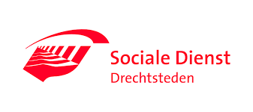
لقد ناقشنا اليوم كيفية دفع التكاليف الشهرية لمنزلك، مثل الإيجار والكهرباء والغاز والتأمين الصحي الخاص بك، خلال الأشهر الستة المقبلة.

لسداد هذه التكاليف سوف نستخدم دخلك من مؤسسة Sociale Dienst Drechtsteden، وبدلات السلطات الضريبية والدخول الأخرى، على سبيل المثال المُكتسبة من العمل.
سوف يتم دفع التكاليف الشهرية للإيجار والطاقة والمياه والتأمين الصحي من هذا الدخل. وسوف يتم أيضًا استخدام قروض مؤسسة Sociale Dienst Drechtsteden لسداد تكاليف الإيجار الأول وتأثيث منزلك.
وذلك منصوص عليه في المادة 56أ من قانون المشاركة. وهو ما يُسمَّى بتخفيف الأعباء المالية.
وسوف يتم دفع المبلغ المتبقي لك كل شهر كبدل معيشة.

البيانات الشخصية
رقم خدمة المواطن (BSN):
الاسم العائلي:
الاسم الشخصي:
تاريخ الميلاد:
اسم ورقم الشارع:
الرمز البريدي والمدينة:

الدخل
الوصف: | إعانة مؤسسة Sociale Dienst Drechtsteden
أي دخل آخر، إن وُجِد:

التوقيع
المكان …..............................................

التاريخ …………………………………..

توقيع حامل تصريح الإقامة ……………………………………

